
Vás zve na netradiční soutěž

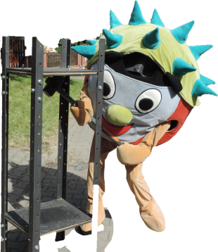


pro mladé hasiče r.2008 – 2022
PONDĚLÍ 28.9.2026 start v 9:30hodin
U HŘIŠTĚ v Pavlovicích u Přerova

Trať soutěže:
- Bariéra, hadice, závaží,
tunel, pneumatiky, kladivo,
spoje, hammer box…
Občerstvení zajištěno

Více informací a přihlášky
na FB stránce: SDH Pavlovice u Přerova
emailem: sdhpavlovice@seznam.cz



